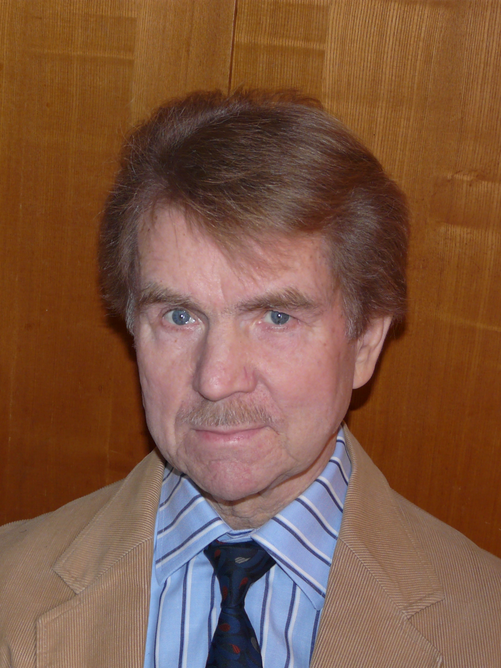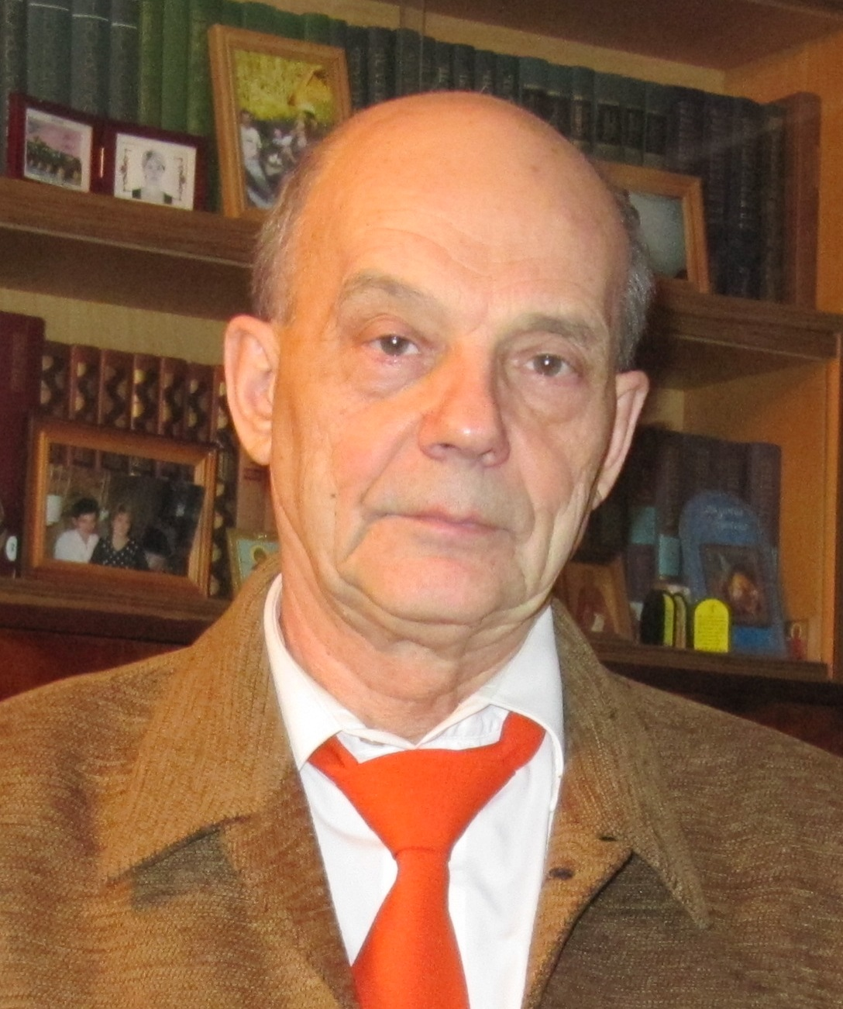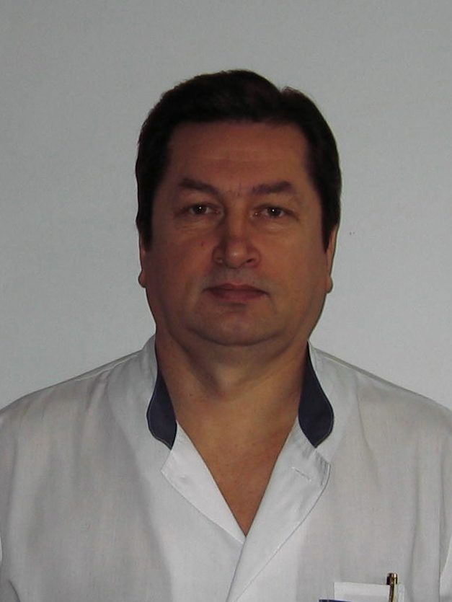
д.м.н. А.А. Постников к.м.н. А.А. Божьев к.м.н. С.Д. Теребов

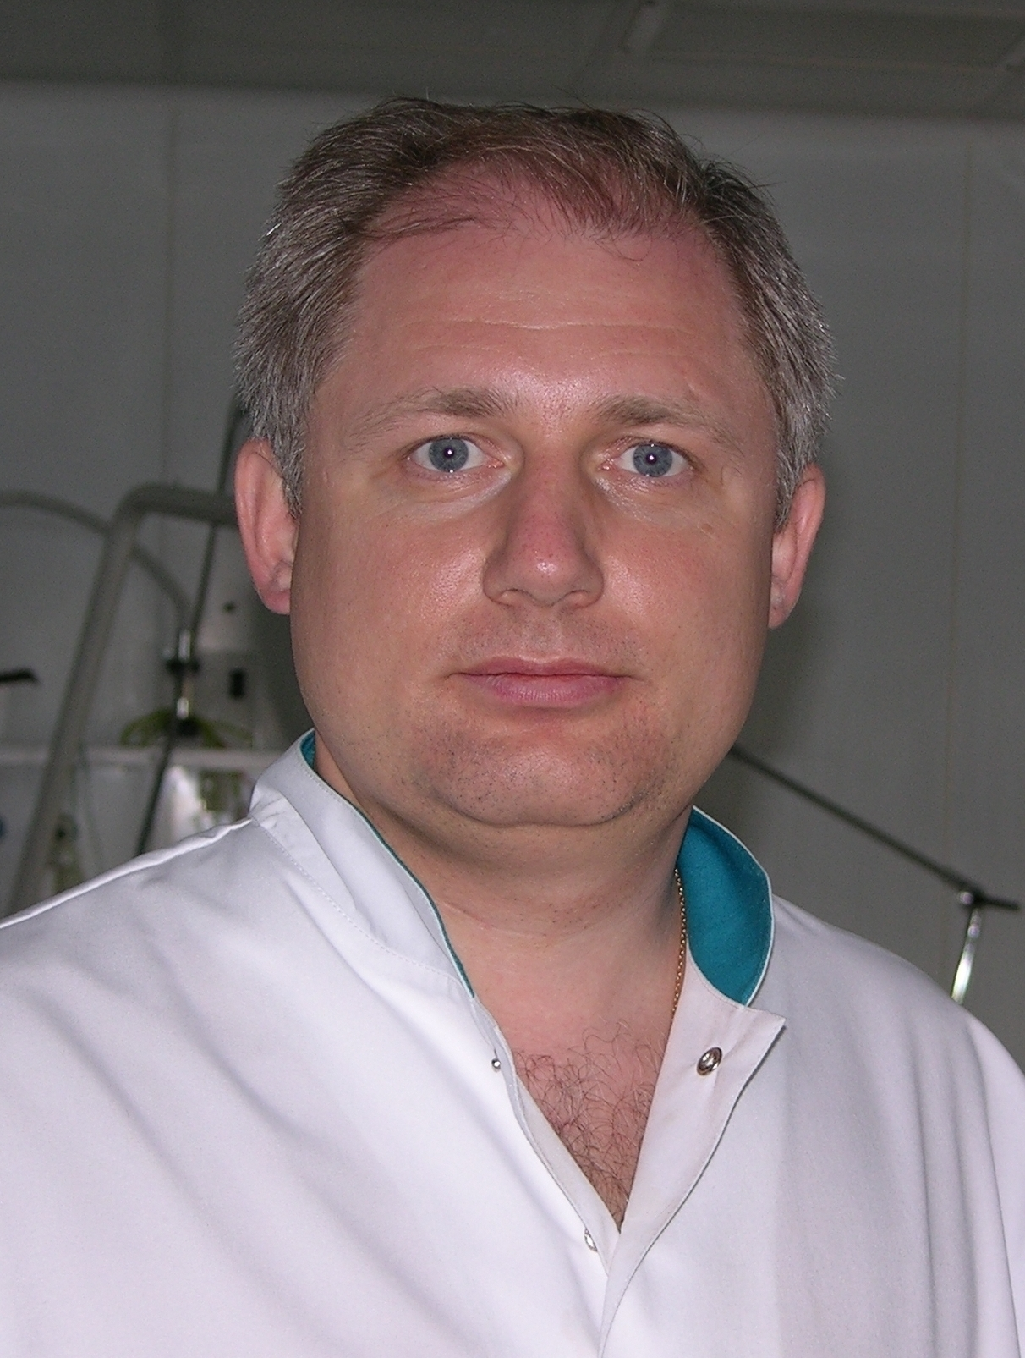

д.м.н. С.Е. Хорошилов

